Главное управление по образованию

Минского областного исполнительного комитета

Учреждение образования

«Новопольский государственный аграрно-экономический колледж»

**МЕТОДИЧЕСКИЕ РЕКОМЕНДАЦИИ**

**по оформлению электронного текста пояснительной записки к дипломному проекту**

для учащихся 4 курса специальности 2-40 01 01

«Программное обеспечение информационных технологий»

Составитель: Платонова Т.Ю.

Рассмотрено на заседании

цикловой комиссии

специальных дисциплин (ПОИТ)

Протокол *5 сентября 2018 г. № 2*

Председатель

Т.Ю. Платонова

Новое Поле, 2018

Пояснительная записка к дипломному проекту (ПЗ к ДП) оформляется в электронном варианте с использованием одинарного интервала с параметрами страниц указанными на рисунке 1. Объём ПЗ к ДП **60-80 страниц**, т.е. с титульной по список использованных источников (количество страниц приложения в объём ПЗ к ДП не учитываются). Количество использованных источников **25-30 штук** (по теме ДП, по экономическому разделу, по теме охраны труда). Параметры страниц указаны на рисунке 1.

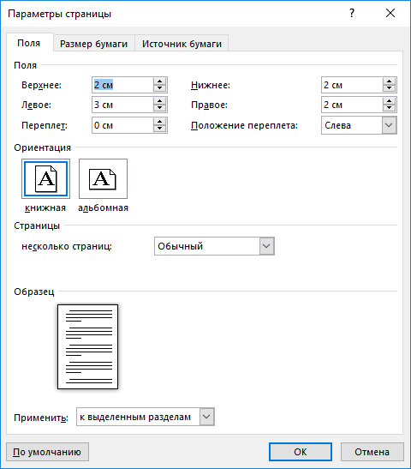

**Рисунок 1 – Параметры страниц ПЗ к ДП**

Страница № 1 «Титульная страница»

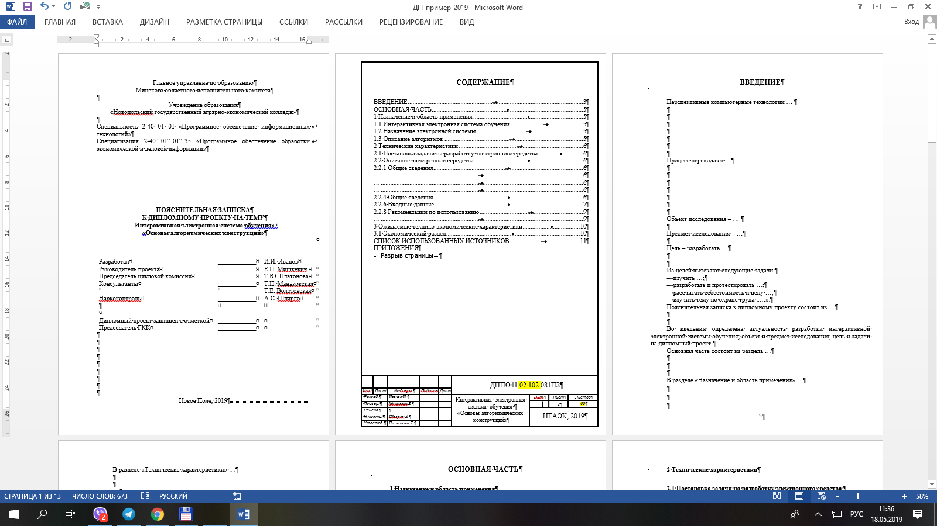

**Рисунок 2 – Общий вид титульной страницы**



Примечания

1 шрифт – Times New Roman;

2 начертание – обычное;

3 размерность – 14;

4 выравнивание – по центу;

5 межстрочный интервал – одинарный;

6 отступ – нет.

**Рисунок 3 – Шапка титульной страницы**



Примечания

1 шрифт – Times New Roman;

2 начертание – обычное;

3 размерность – 14;

4 выравнивание – по ширине;

5 межстрочный интервал – одинарный;

6 отступ – нет.

**Рисунок 4 – Специальность и специализации**

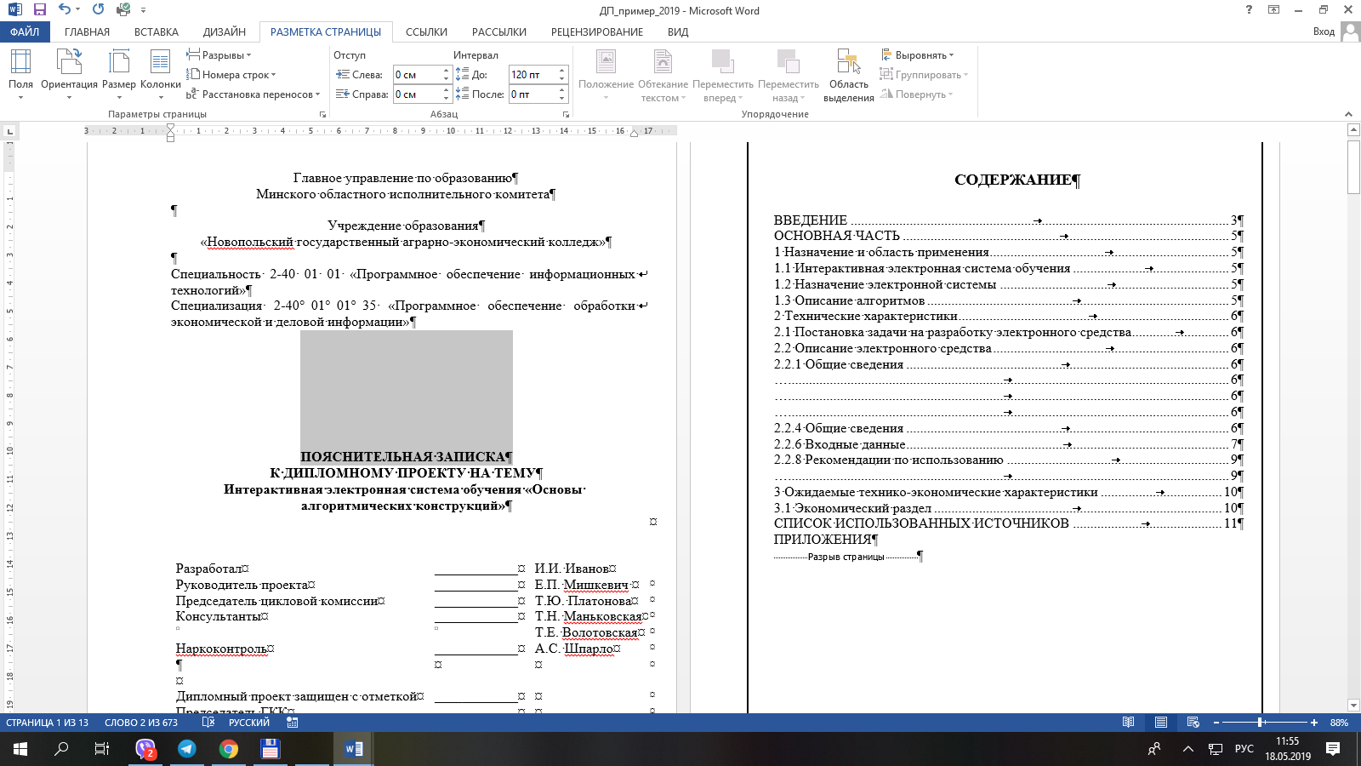

Примечания

1 шрифт – Times New Roman;

2 начертание – полужирное;

3 размерность – 14;

4 выравнивание – по центру;

5 межстрочный интервал – одинарный;

6 интервал до строки «ПОЯСНИТЕЛЬНАЯ ЗАПИСКА» – 120 пт;

7 отступ – нет.

**Рисунок 5 – Оформление названия**

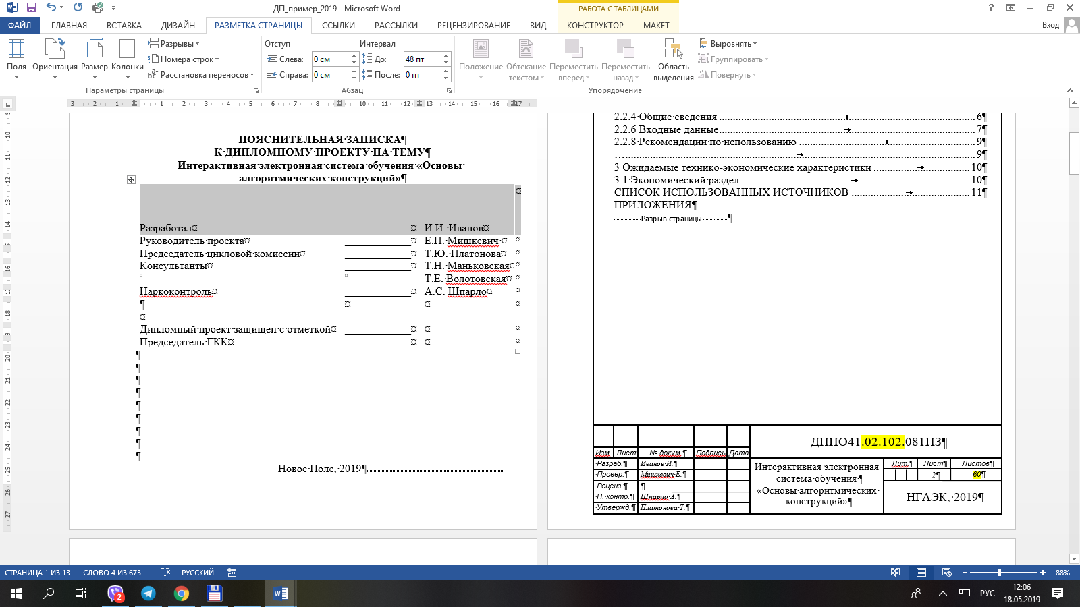

Примечания

1 шрифт – Times New Roman;

2 начертание – обычное;

3 размерность – 14;

4 выравнивание – по ширине;

5 межстрочный интервал – одинарный;

6 интервал до строки – 48 пт;

7 отступ – нет.

**Рисунок 6 – Подписная часть титульной страницы**

Страница № 2 «СОДЕРЖАНИЕ»

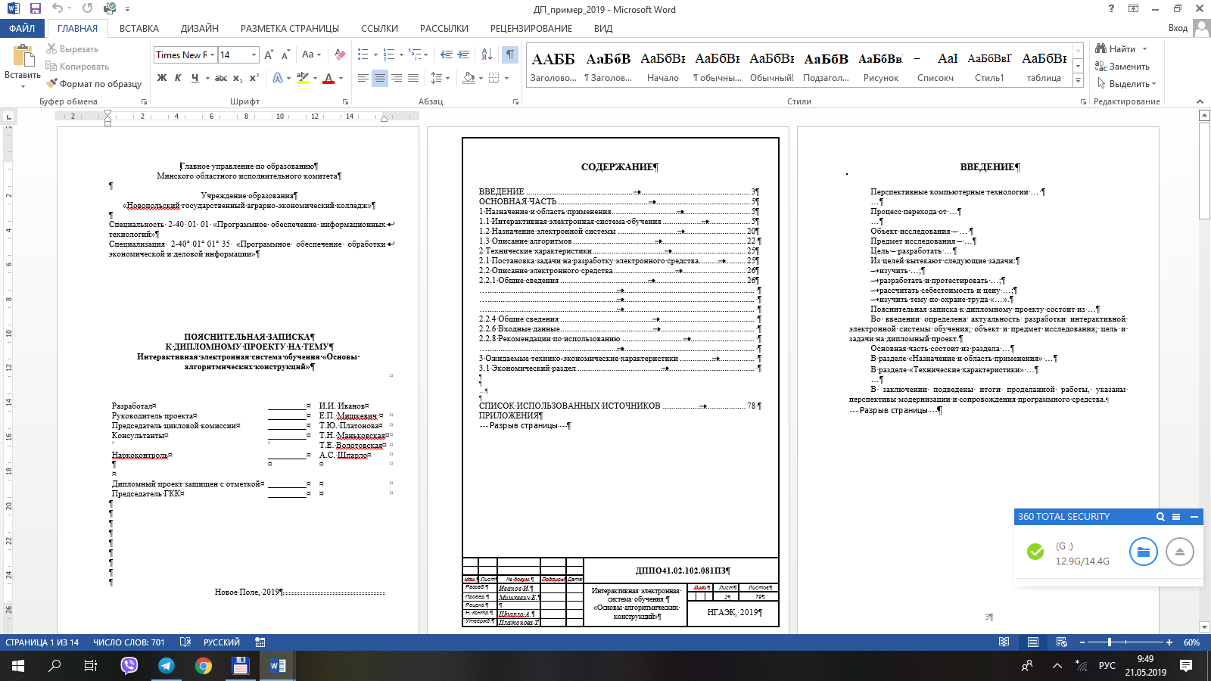

**Рисунок 7 – Общий вид страницы «СОДЕРЖАНИЕ»**

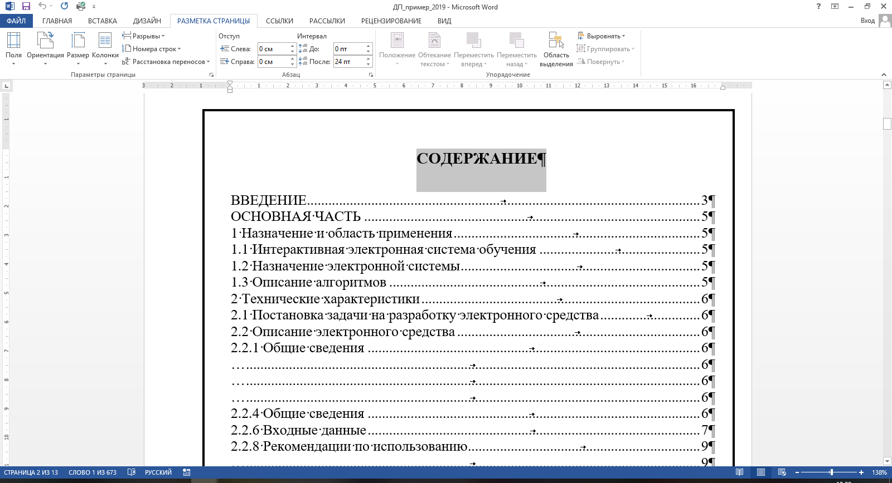

Примечания

1 шрифт – Times New Roman;

2 начертание – полужирное;

3 размерность – 16;

4 выравнивание – по центру;

5 межстрочный интервал – одинарный;

6 интервал после строки – 24 пт;

7 стиль – обычный;

8 видоизменения шрифта – все прописные;

9 отступ – нет.

**Рисунок 8 – Подпись страницы «СОДЕРЖАНИЕ»**

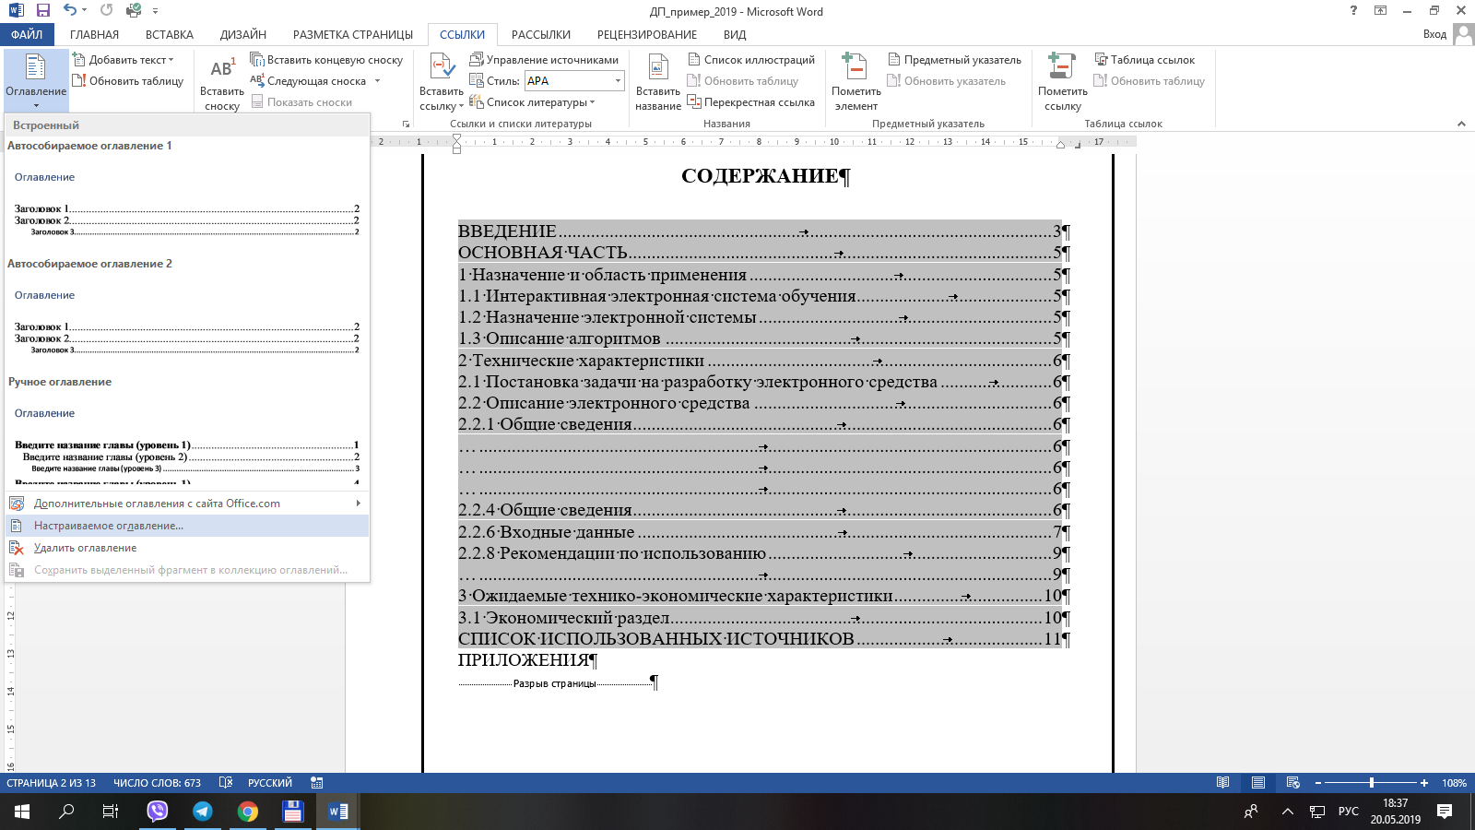

**Рисунок 9 – Оформление содержания**

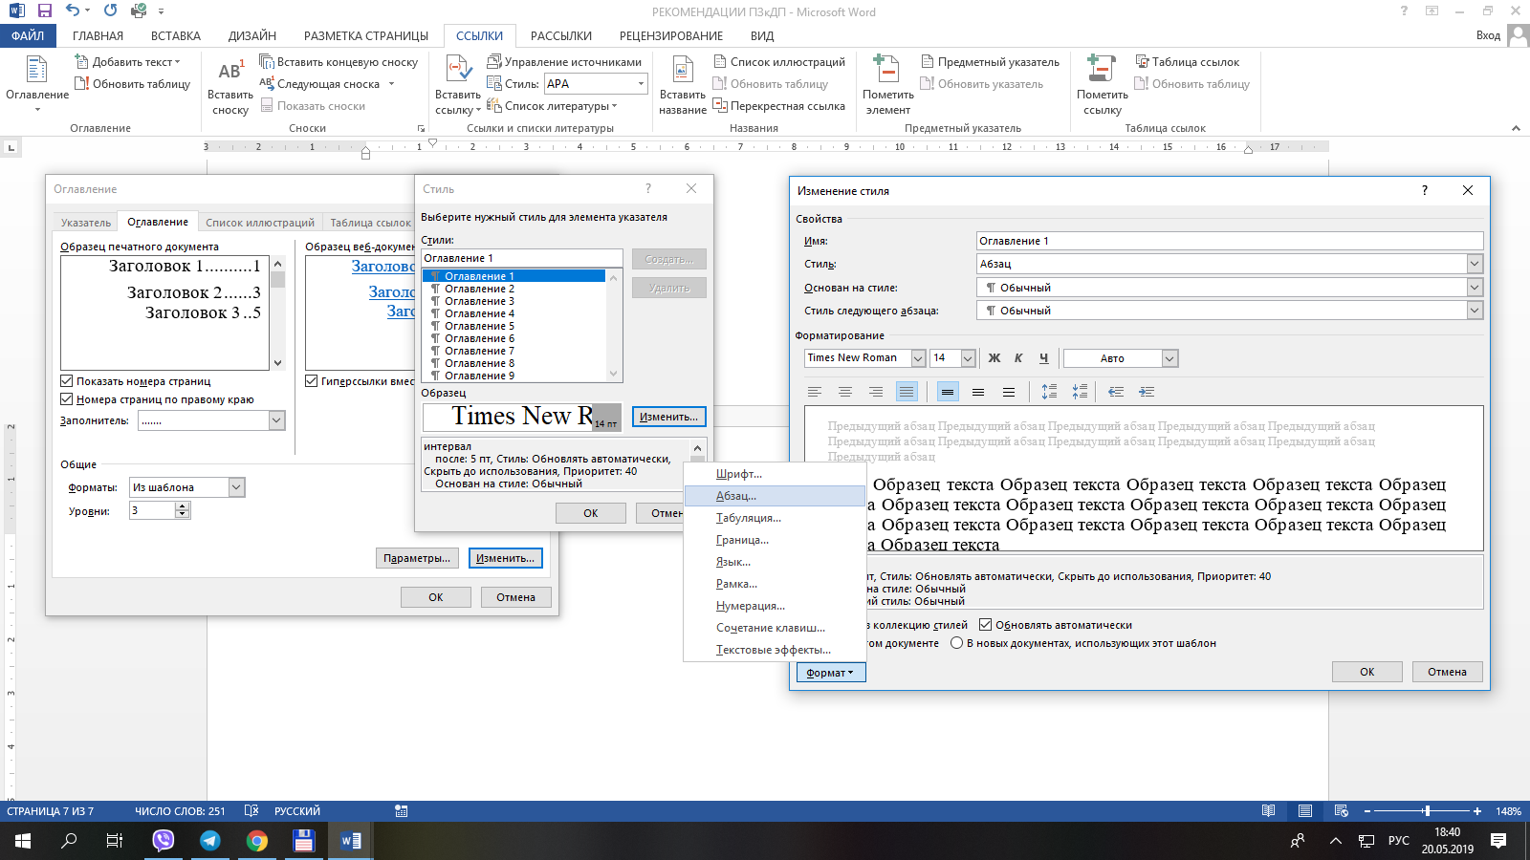

Примечания

1 шрифт – Times New Roman;

2 начертание – обычное;

3 размерность – 14;

4 выравнивание – по ширине;

5 межстрочный интервал – одинарный;

6 отступ – нет.

**Рисунок 10 – Формирование содержания**

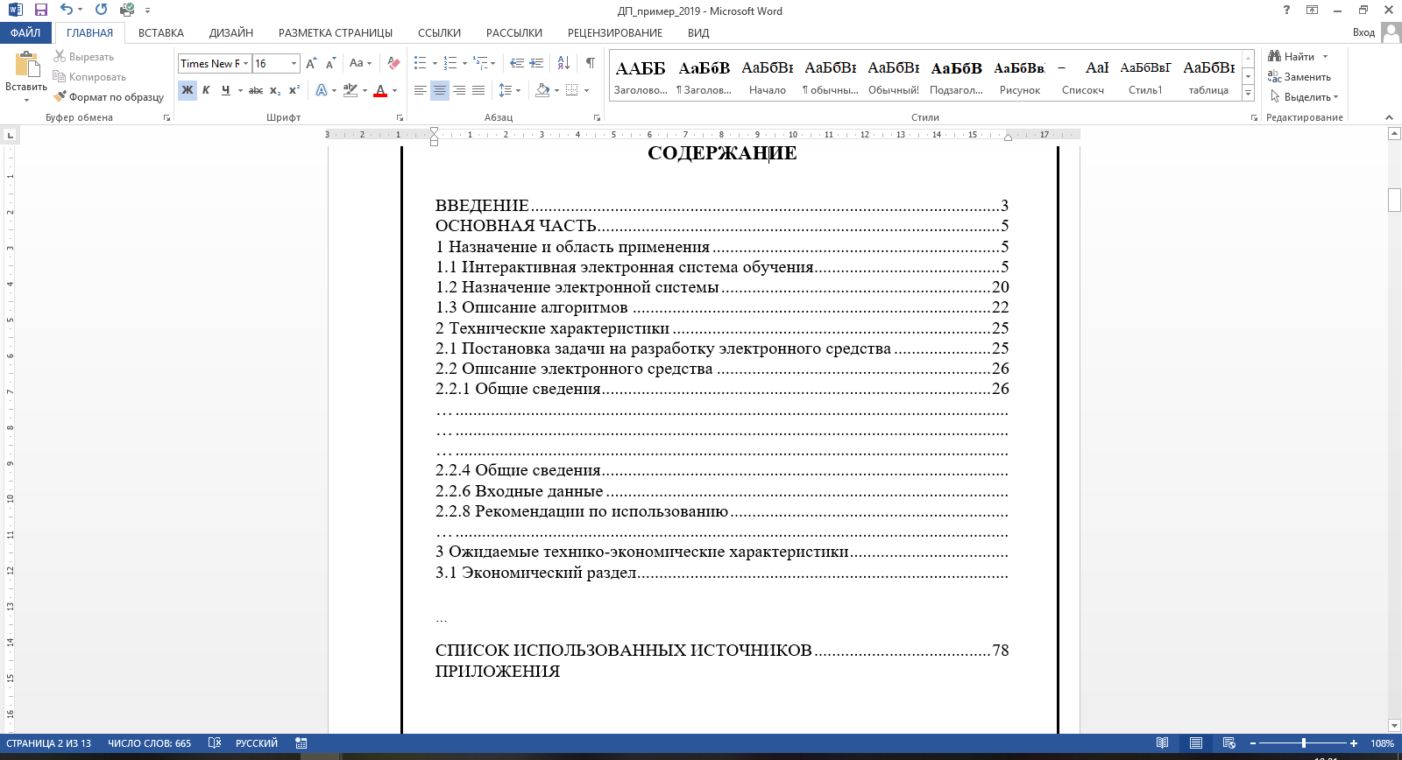

Примечания

1 информация в содержании соответствует листу задания;

2 ссылка на приложения оформляется в содержании, но не нумеруется.

**Рисунок 11 – Информация на странице «СОДЕРЖАНИЕ»**

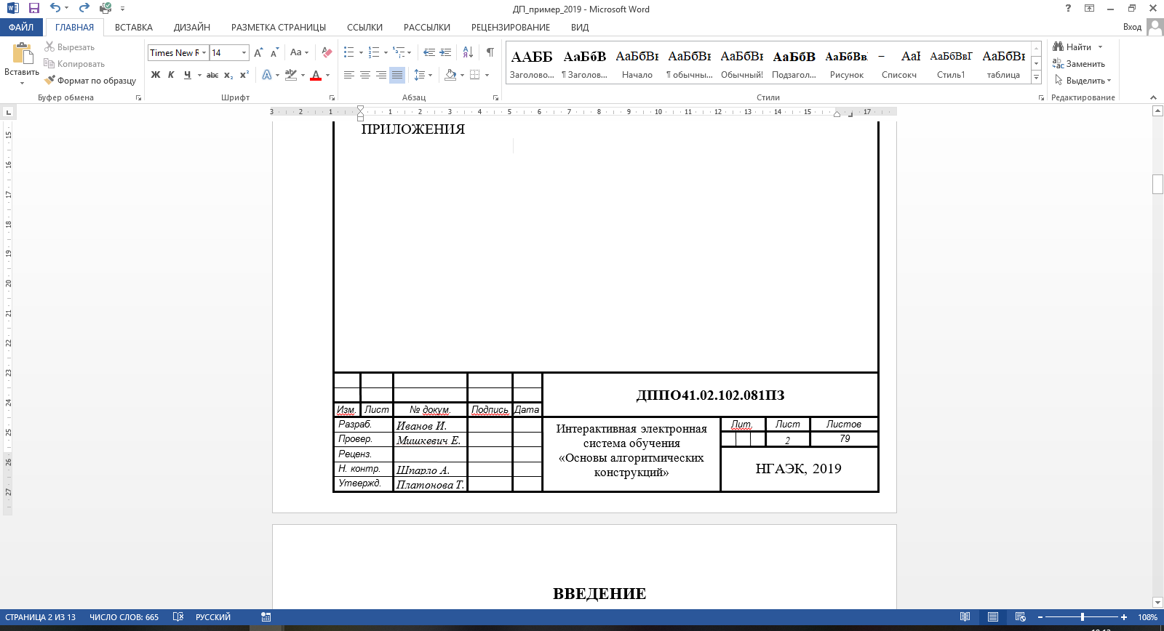

Примечания

1 шрифт – Times New Roman;

2 начертание – обычное;

3 размерность – 14 (допускается уменьшение размерности);

4 межстрочный интервал – одинарный;

5 расшифровка кодировки ДППО41.02.102.081ПЗ:

* код проекта (например, ДП – дипломный проект);
* номер группы (например, группа 41 по);
* 02 – номер по приказу, утвержденной темы;
* цифрового обозначения вида ДП (см. ниже);
* код структурной составляющей документа (например, 081);
* код документа устанавливается в соответствии со стандартами: (ПЗ – пояснительная записка).

**Рисунок 12 – Основная надпись**

Цифрового обозначения вида ДП (102):

* первая цифра определяет вид ДП:

1 – проекты прикладного характера;

2 – программно-педагогические проекты;

3 – исследовательские проекты;

4 – инженерно-технические расчёты;

* следующие две цифры конкретизируют тематику проектов:

01 – программные компоненты системного назначения;

02 – программные компоненты общего назначения;

03 – программная реализация математических моделей;

04 – расчётные задачи;

05 – информационные задачи;

06 – компьютерные игры;

07 – экспертные системы

08 – универсальные программные оболочки для создания автоматизированного курса;

09 – специальные программы предъявления информации;

10 – специальные программы контроля знаний;

11 – специальные программы поддержки творческой деятельности;

Страница № 3 «ВВЕДЕНИЕ»

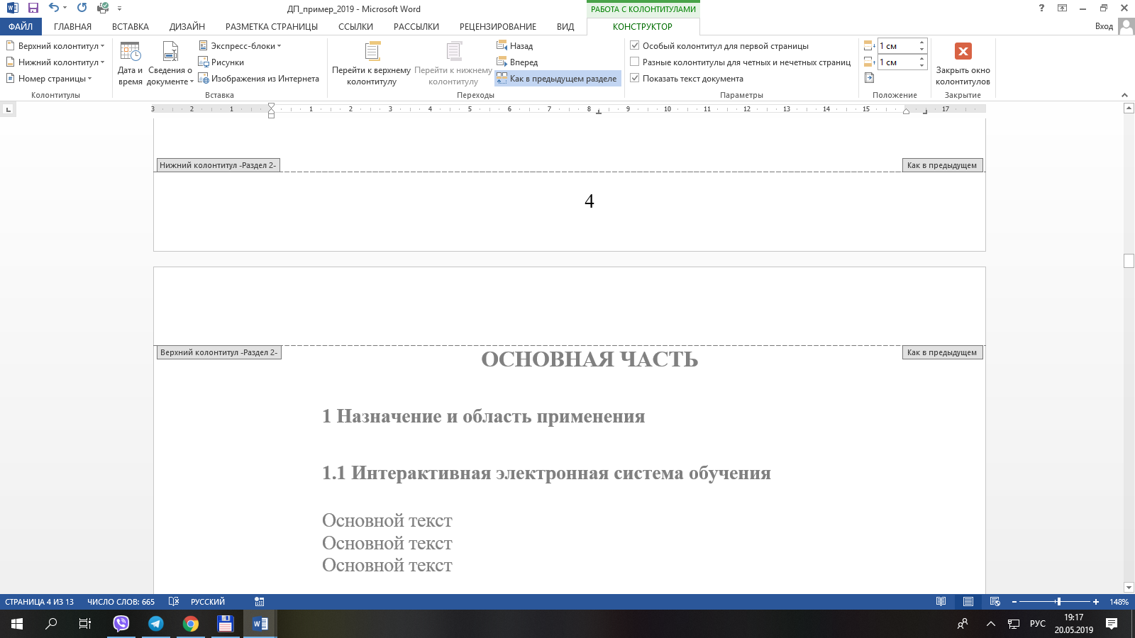

Примечания

1 шрифт – Times New Roman;

2 начертание – обычное;

3 размерность – 14;

4 межстрочный интервал – одинарный;

5 параметры колонтитула – особый колонтитул для первой строки;

6 положение нумерации – по 1 см от верха и низа страницы.

**Рисунок 13 – Оформление нумерации страниц**

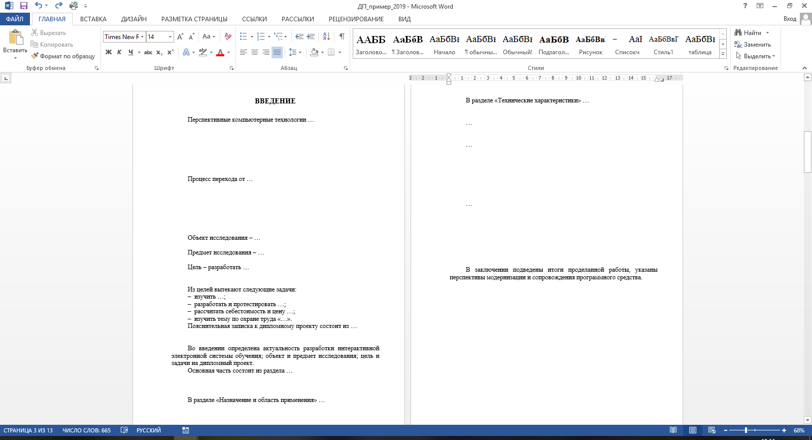

**Рисунок 14 – Оформление составной части ПЗ к ДП «ВВЕДЕНИЕ»**

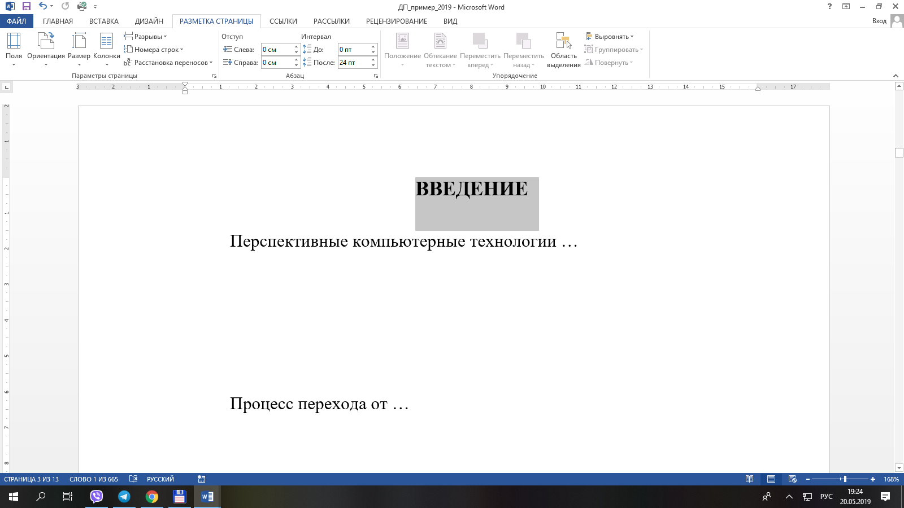

Примечания

1 шрифт – Times New Roman;

2 начертание – полужирное;

3 размерность – 16;

4 выравнивание – по центру;

5 межстрочный интервал – одинарный;

6 интервал после строки – 24 пт;

7 стиль – Заголовок 1;

8 видоизменения шрифта – все прописные;

9 отступ – нет.

**Рисунок 15 – Подпись составной части ПЗ к ДП «ВВЕДЕНИЕ»**

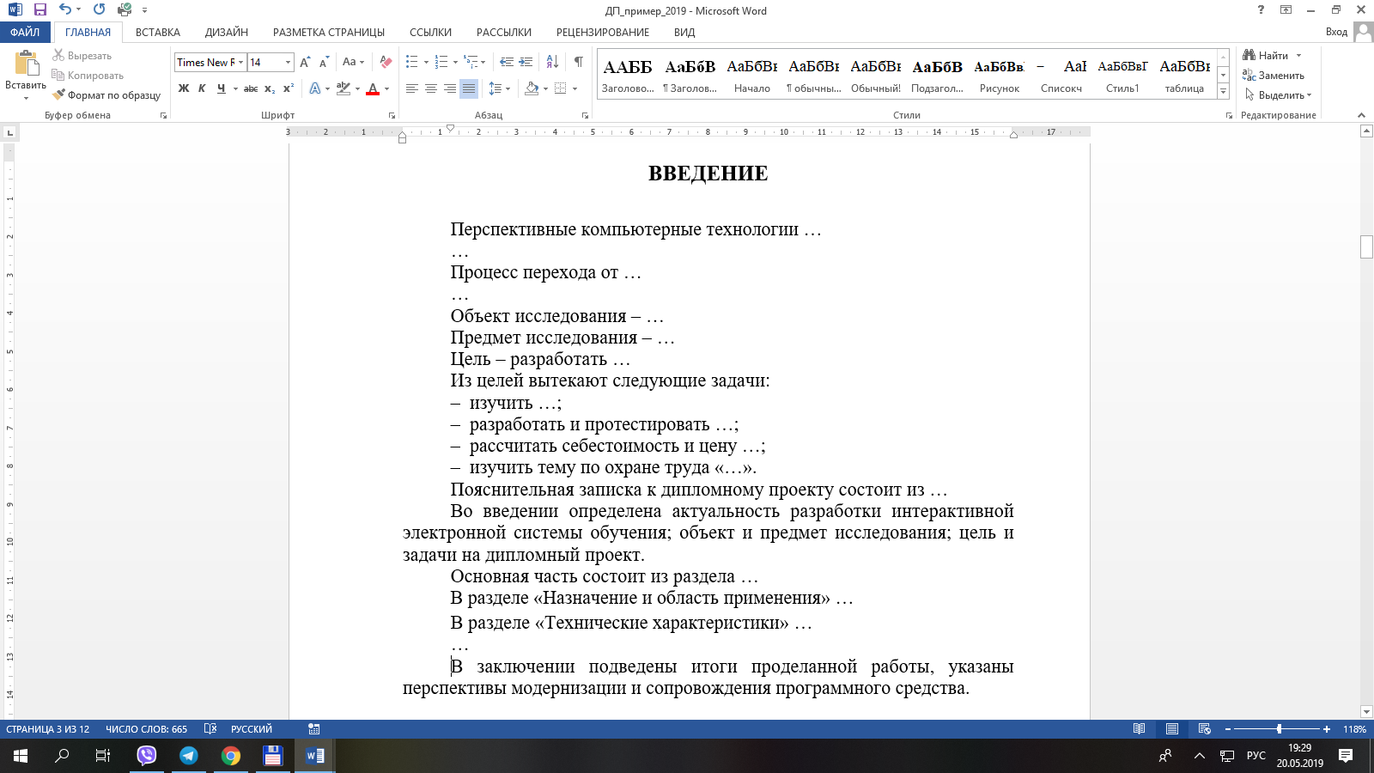

Примечания

1 шрифт – Times New Roman;

2 начертание – обычное;

3 размерность – 14;

4 выравнивание – по ширине;

5 межстрочный интервал – одинарный;

7 стиль – обычный;

9 отступ – 1,25 см.

**Рисунок 16 – Структура введения**

«ОСНОВНАЯ ЧАСТЬ»

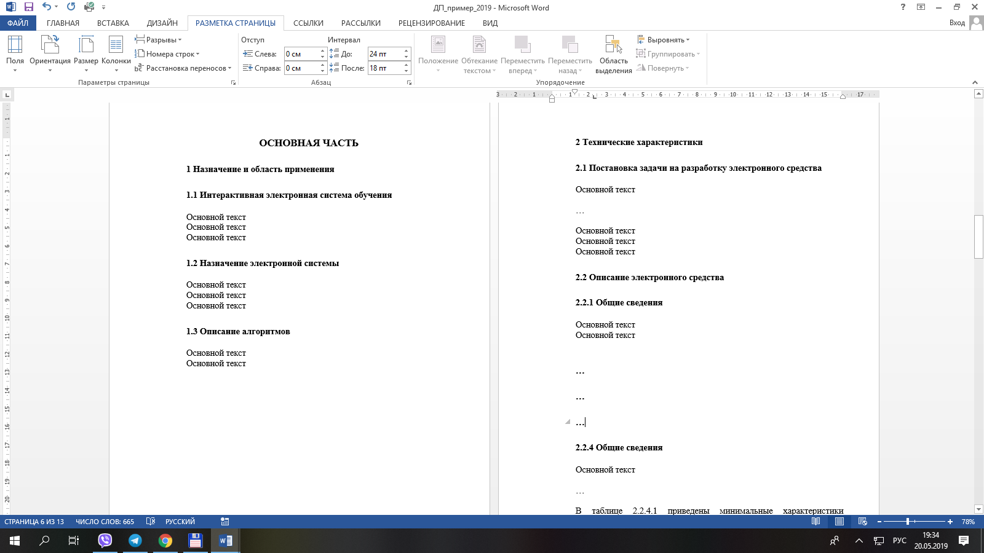

**Рисунок 17 – Оформление составной части ПЗ к ДП «ОСНОВНАЯ ЧАСТЬ»**

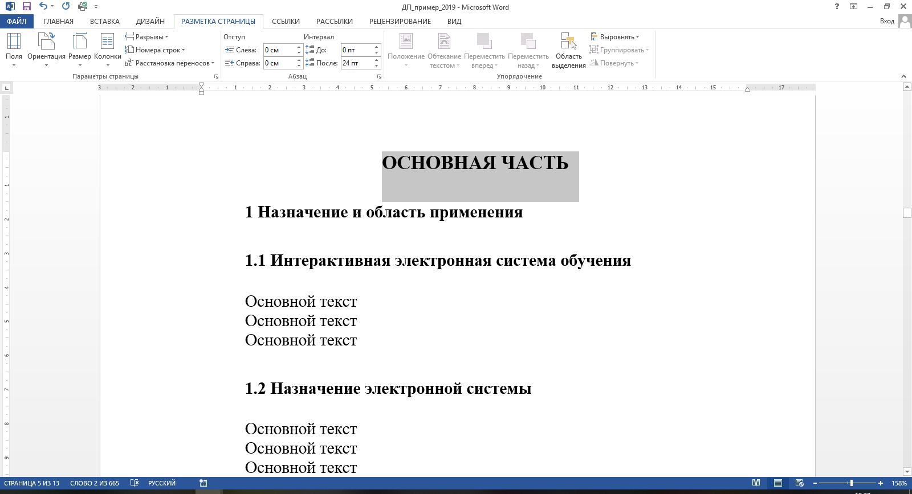

Примечания

1 шрифт – Times New Roman;

2 начертание – полужирное;

3 размерность – 16;

4 выравнивание – по центру;

5 межстрочный интервал – одинарный;

6 интервал после строки – 24 пт;

7 стиль – Заголовок 1;

8 видоизменения шрифта – все прописные;

9 отступ – нет.

**Рисунок 18 – Подпись составной части ПЗ к ДП «ОСНОВНАЯ ЧАСТЬ»**

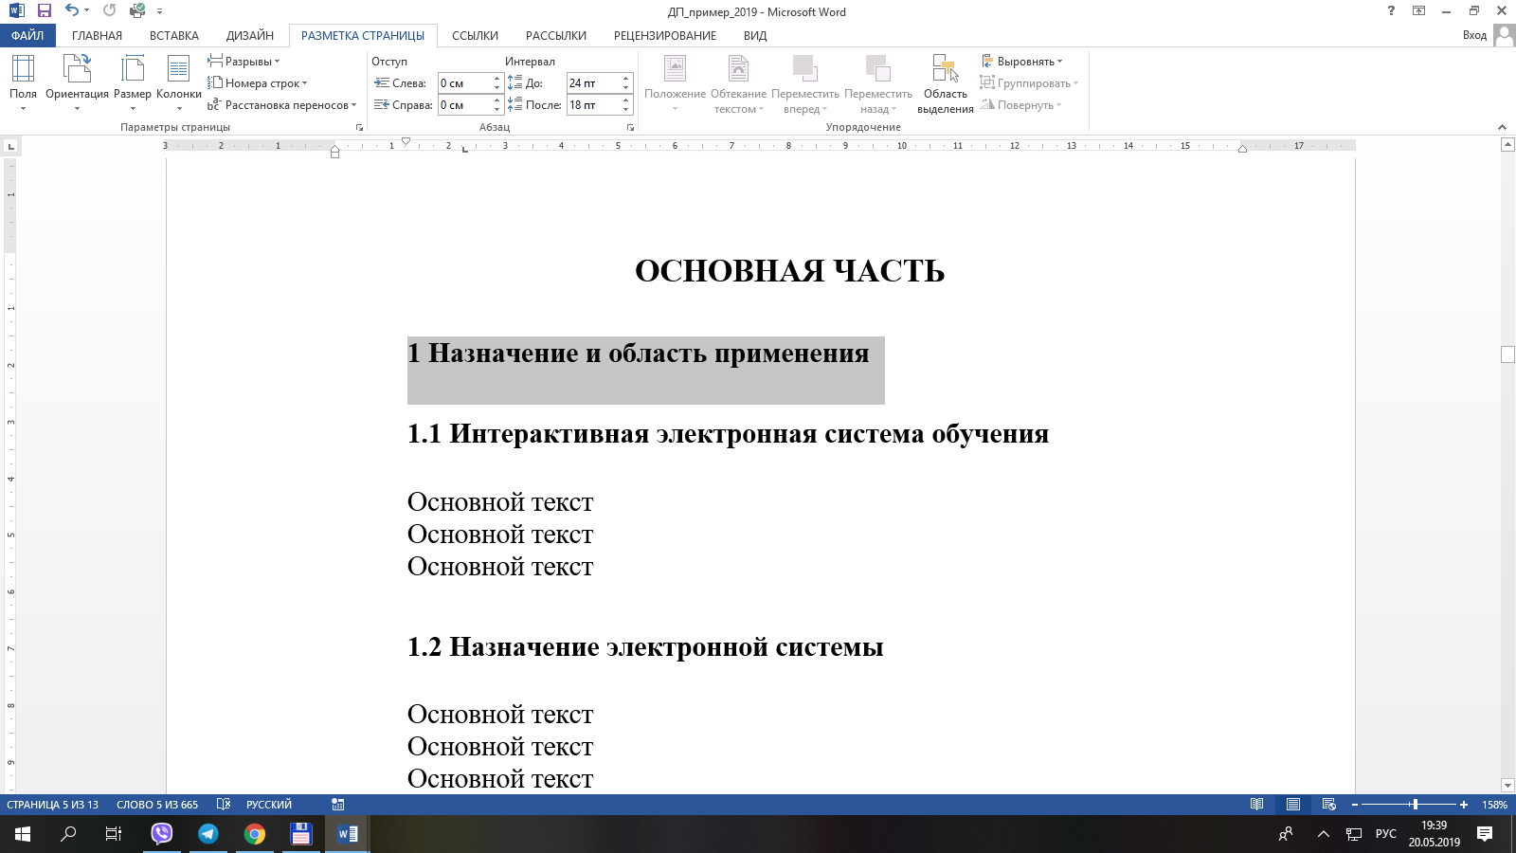

Примечания

1 шрифт – Times New Roman;

2 начертание – полужирное;

3 размерность – 14;

4 выравнивание – по ширине;

5 межстрочный интервал – одинарный;

6 интервал до строки – 24 пт;

7 интервал после строки – 18 пт;

8 стиль – Заголовок 2;

9 отступ – 1,25 см;

10 каждый раздел начинается с новой страницы, а подразделы нет.

**Рисунок 19 – Подпись разделов и подразделов основной части**

ЭЛЕМЕНТЫ ПЗ к ДП

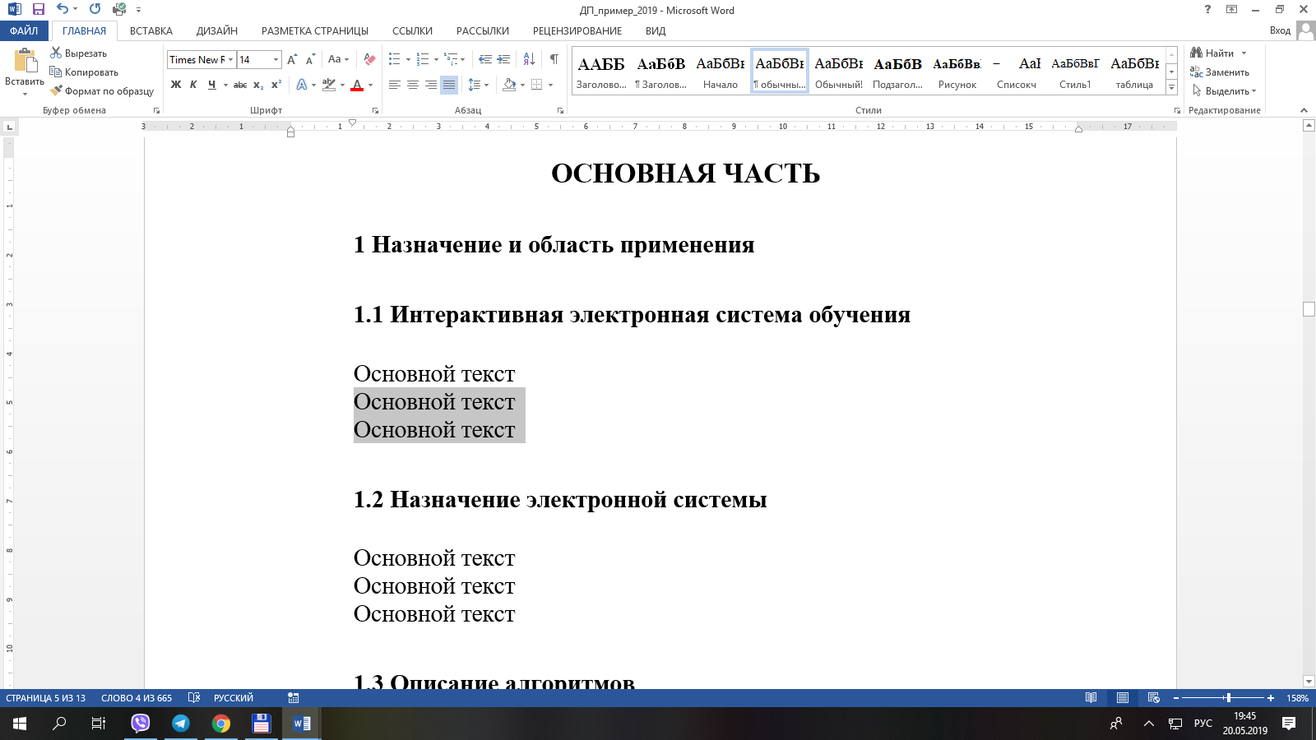

Примечания

1 шрифт – Times New Roman;

2 начертание – обычное;

3 размерность – 14;

4 выравнивание – по ширине;

5 межстрочный интервал – одинарный;

6 интервал до строки – 0 пт;

7 интервал после строки – 0 пт;

8 стиль – обычный;

9 отступ – 1,25 см.

**Рисунок 20 – Оформление основного текста**

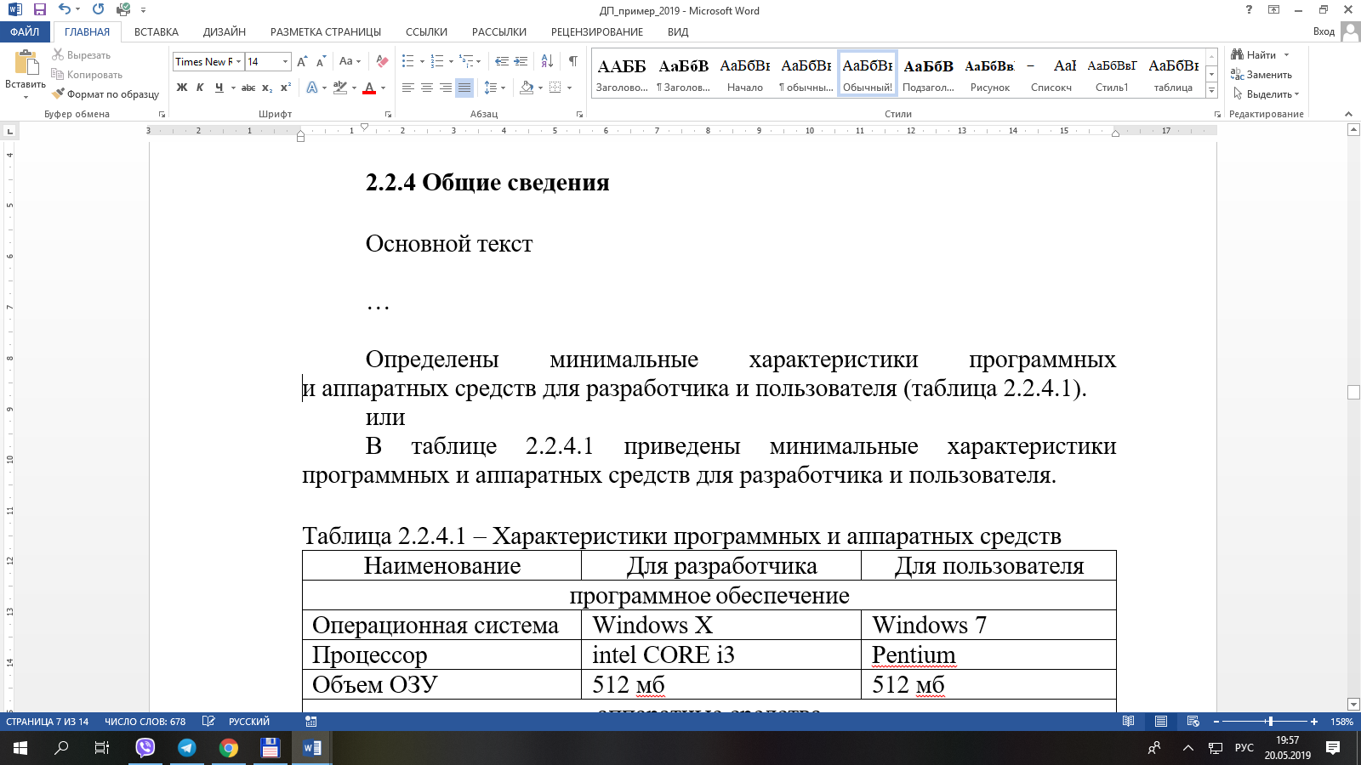

Примечания

1 шрифт – Times New Roman;

2 начертание – обычное;

3 размерность – 14;

4 выравнивание – по ширине;

5 межстрочный интервал – одинарный;

6 интервал до строки – 18 пт;

7 интервал после строки – 0 пт;

8 стиль – обычный;

9 отступ – нет;

10 в нумерации таблицы указывается номер раздела, подраздела;

11 после таблицы перед основным текстом интервал в один абзац.

**Рисунок 21 – Оформление подписи таблицы**



Примечания

1 общие требования, как к основному тексту;

2 все ячейки таблицы должны быть заполненными;

3 размерность текста в таблице – 12-14;

4 допускается объединение ячеек;

5 обязательная ссылка на таблицу в тексте перед таблицей.

**Рисунок 22 – Оформление текста в таблице**

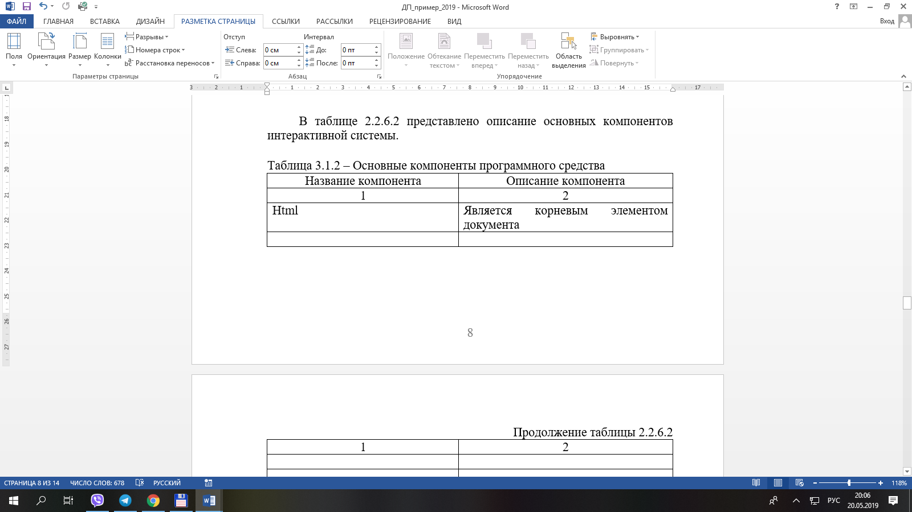

Примечания

1 общие требования к таблицам;

2 нумеруются столбцы во второй строке таблицы, т.е. после подписей столбцов;

3 на следующей странице делается подпись таблицы по левому краю с указанием номера таблицы.

**Рисунок 23 – Оформление продолжения большой таблицы**

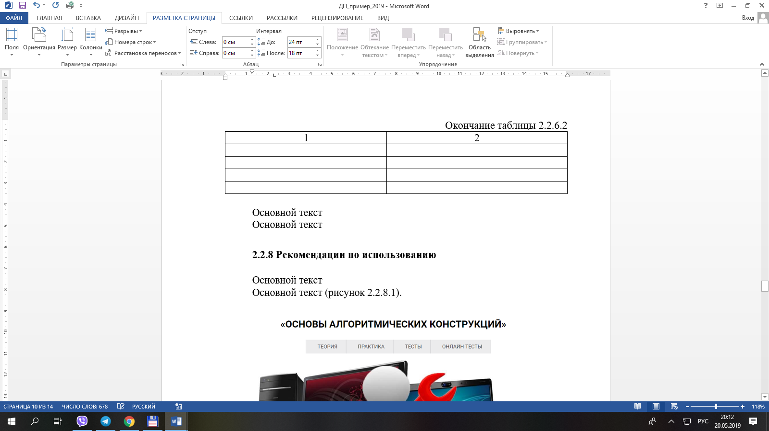

Примечания

1 общие требования к таблицам;

3 на следующей странице делается подпись таблицы по левому краю с указанием номера таблицы.

**Рисунок 24 – Оформление окончания большой таблицы**

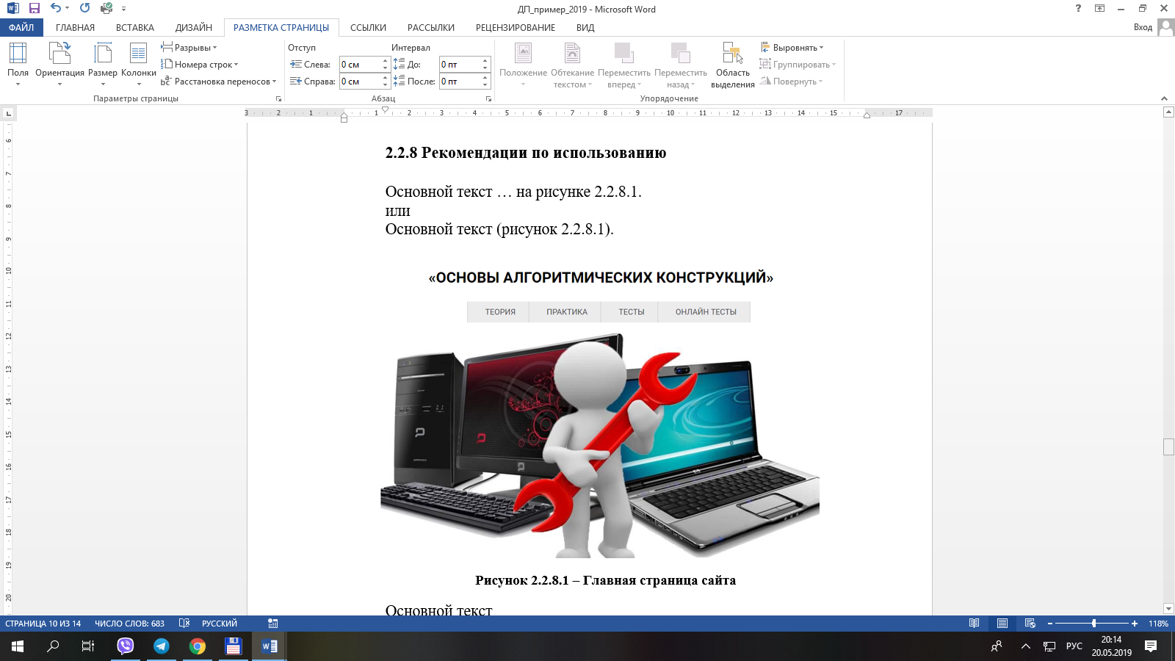

Примечания

1 шрифт – Times New Roman;

2 начертание – полужирное;

3 размерность – 12;

4 выравнивание – по центру;

5 межстрочный интервал – одинарный;

6 интервал до строки – 12 пт;

7 интервал после строки – 12 пт;

8 отступ – нет;

9 в нумерации рисунка указывается номер раздела, подраздела;

10 обязательная ссылка на рисунок в тексте перед рисунком.

**Рисунок 25 – Оформление подписи рисунка (графического объекта)**

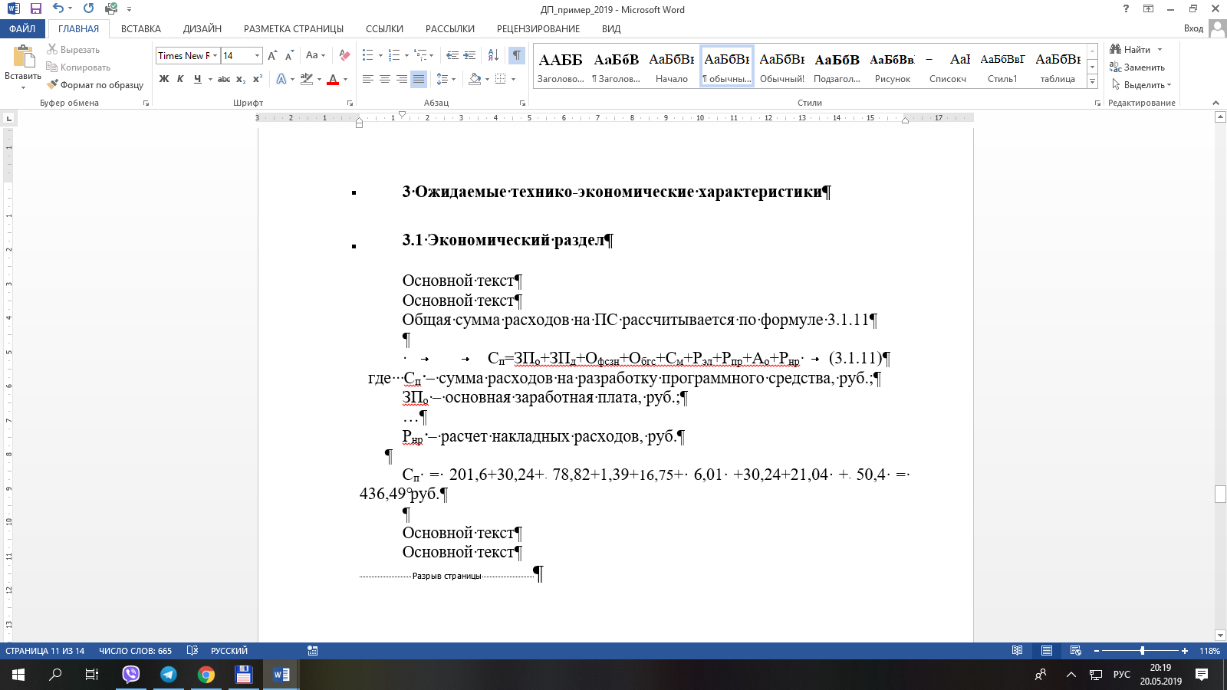

Примечания

1 шрифт – Times New Roman;

2 начертание – обычное;

3 размерность – 14;

4 выравнивание – по центру;

5 межстрочный интервал – одинарный;

6 интервал до строки – 0 пт;

7 интервал после строки – 0 пт;

8 отступ – нет;

9 в нумерации формулы указывается номер раздела, подраздела;

10 обязательная ссылка на формулу в тексте перед формулой;

11 перед и после формулы интервал в один абзац;

12 все номера формул располагаются на одном уровне;

13 слово «где» пишется без абзацного отступа;

14 между формулой и расшифровкой обозначений одинарный интервал;

15 символы подлежащие расшифровки располагаются друг под другом;

16 расшифровка обозначений заканчивается символом «;».

**Рисунок 26 – Оформление формул**

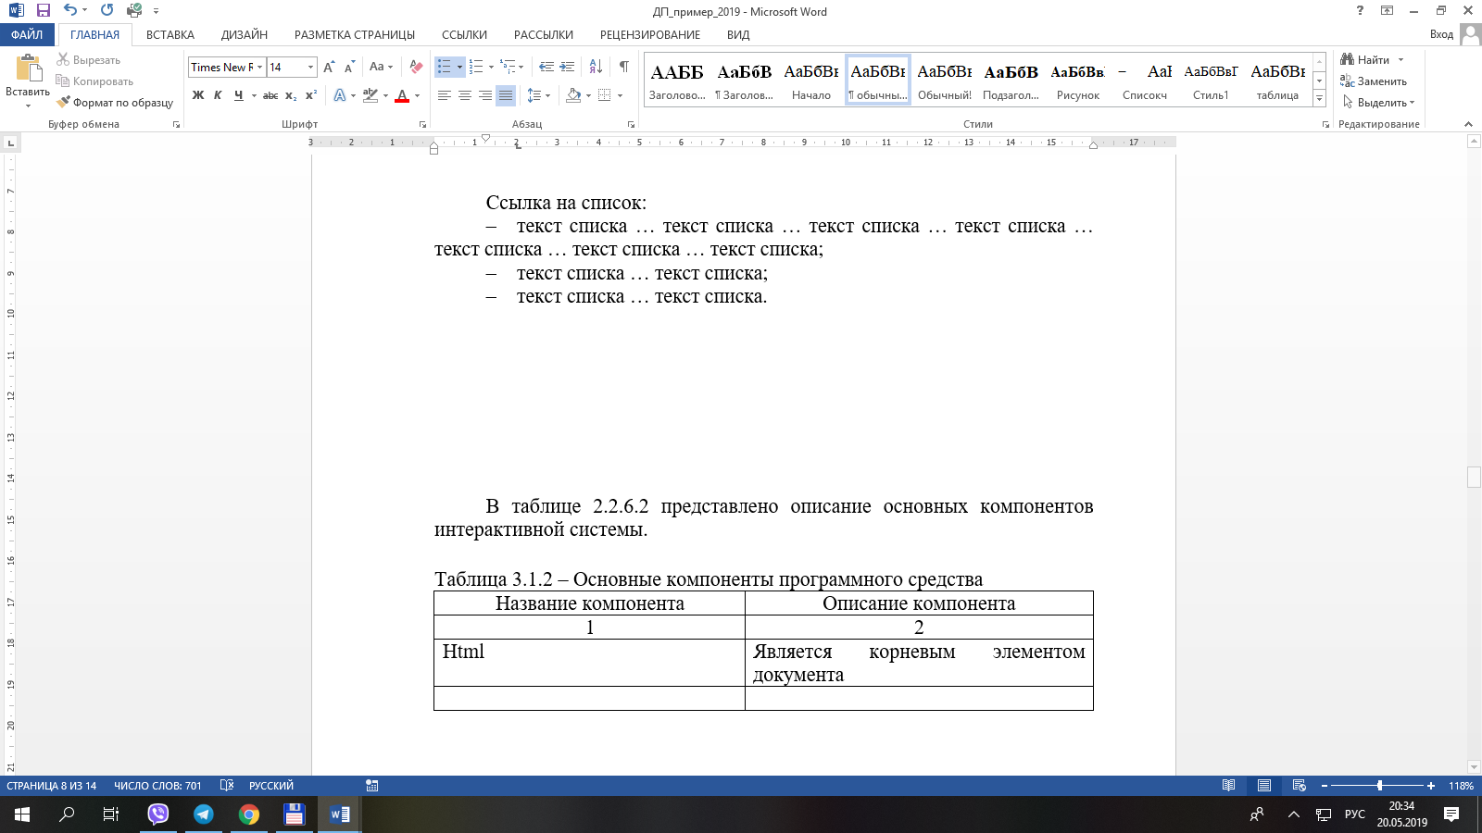

Примечания

1 шрифт – Times New Roman;

2 начертание – обычное;

3 размерность – 14;

4 выравнивание – по ширине;

5 межстрочный интервал – одинарный;

6 интервал до строки – 0 пт;

7 интервал после строки – 0 пт;

8 стиль – маркированный список;

9 отступ – 1,25 см.

**Рисунок 27 – Оформление маркированного списка**

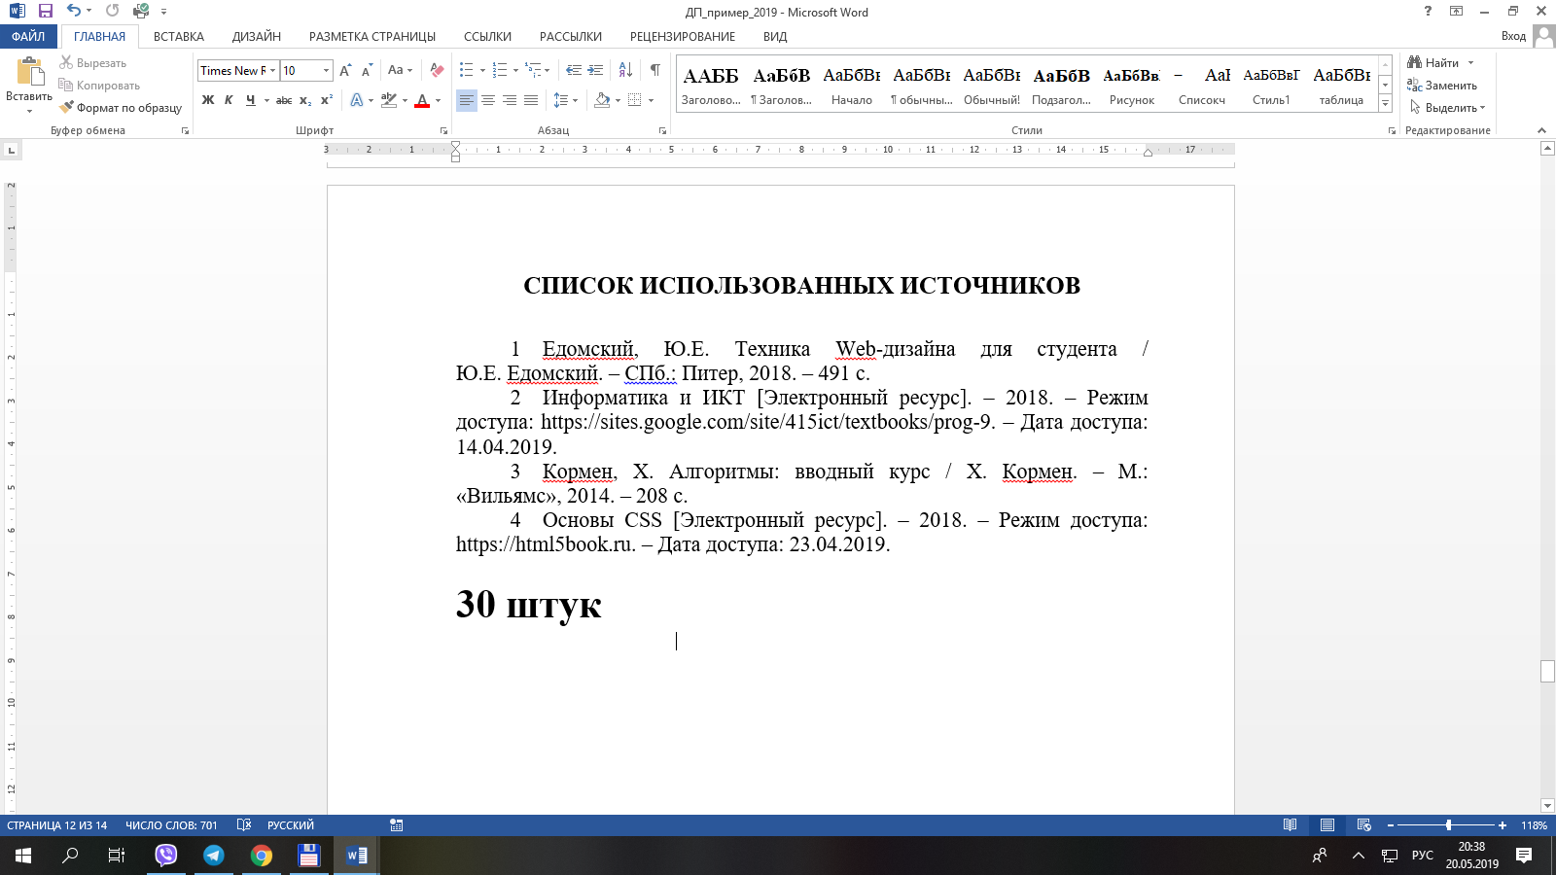

Примечания

1 подпись оформляется в соответствии с оформлением составных частей ПЗ к ДП;

2 начертание – обычное;

3 размерность – 14;

4 выравнивание – по ширине;

5 межстрочный интервал – одинарный;

6 интервал до строки – 0 пт;

7 интервал после строки – 0 пт;

8 стиль – нумерованный список (точки после цифр отсутствуют);

9 отступ – 1,25 см.

**Рисунок 28 – Оформление списка использованных источников**

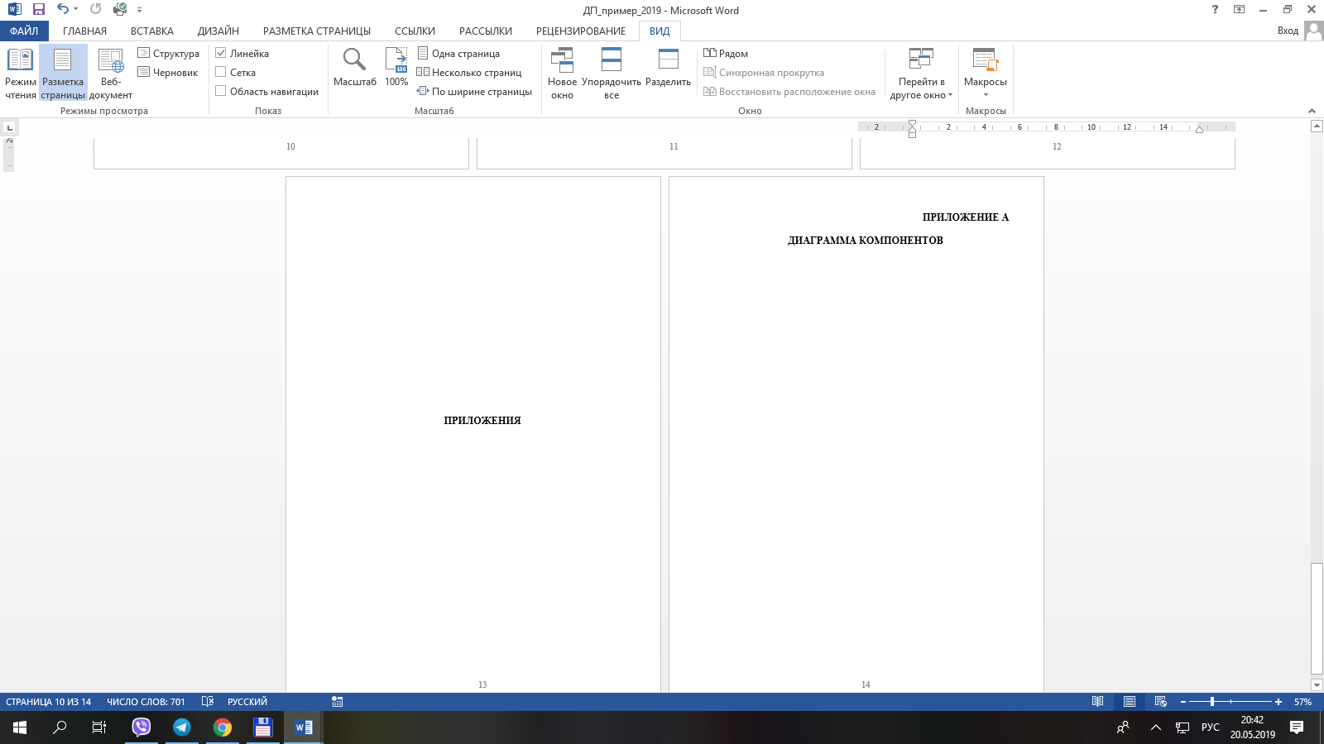

Примечания

1 шрифт – Times New Roman;

2 размерность – 16;

3 отступ – нет.

**Рисунок 29 –Подписи приложений**

При оформлении листинга допускается: использовать размерность шрифт 12-14, располагать код в два столбца, части листинга подписываются.